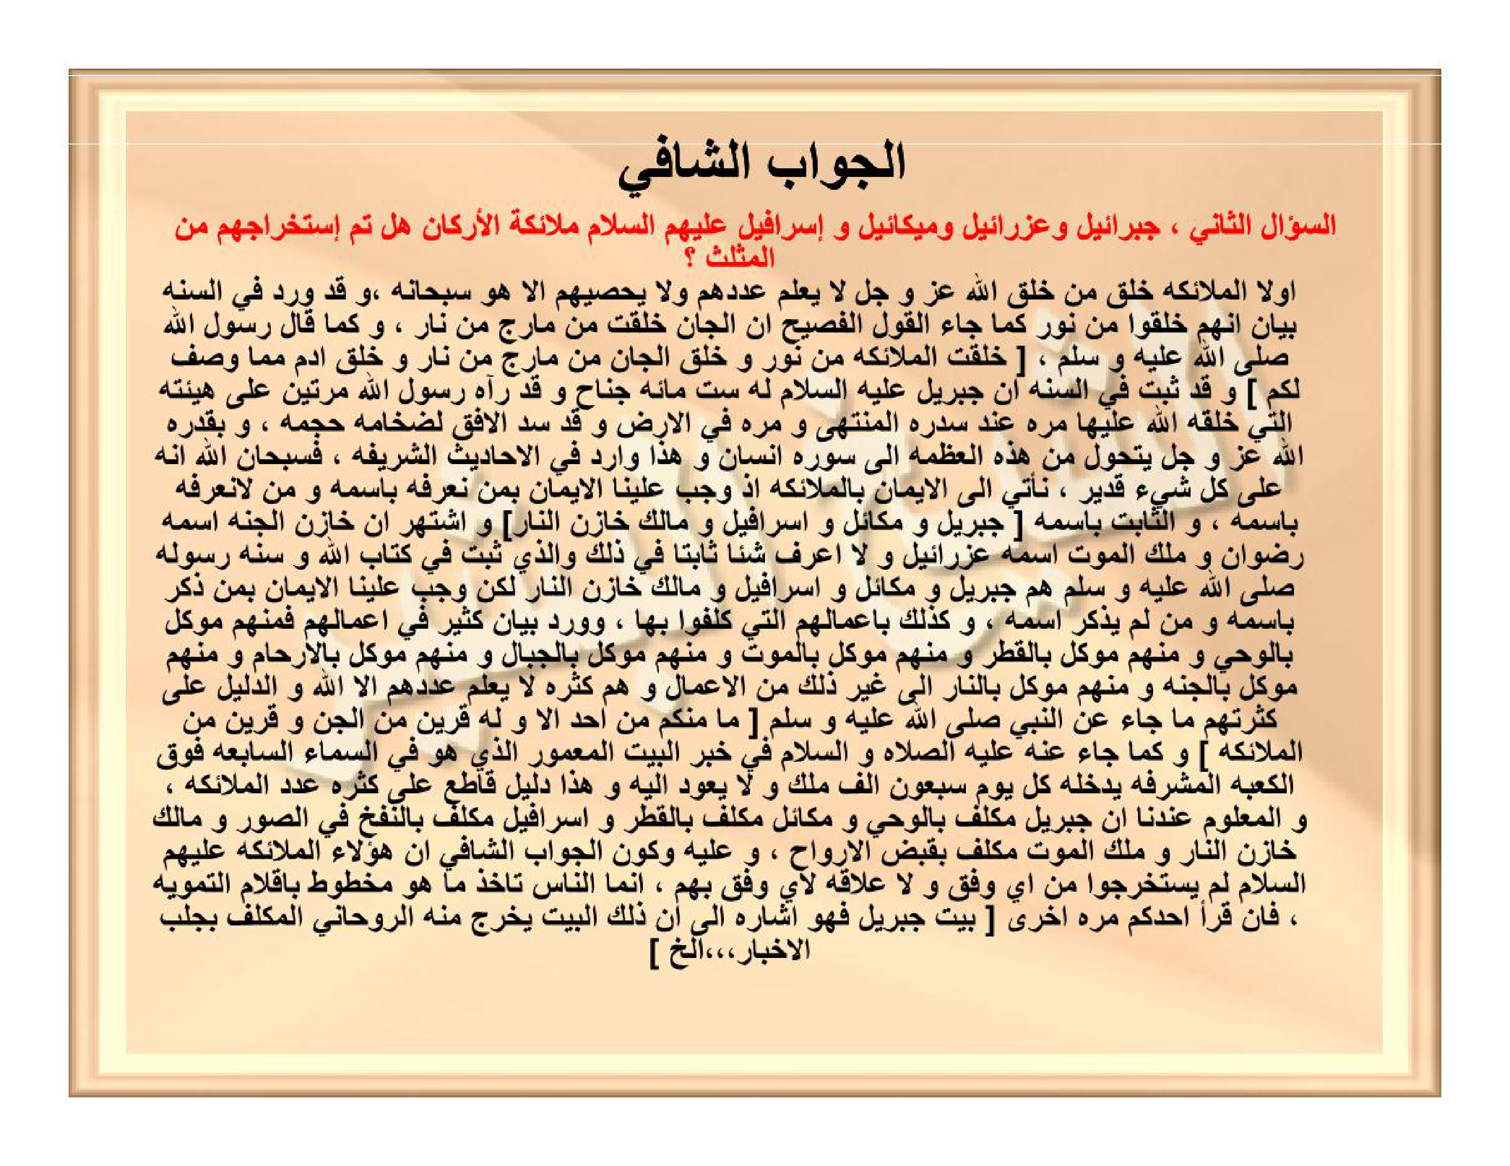

HALAMAN 63 — الْجَوَابُ الشَّافِي (٢)

arab
الْجَوَابُ الشَّافِي
السُّؤَالُ الثَّانِي ، جِبْرَائِيلُ وَعَزْرَائِيلُ وَمِيكَائِيلُ وَإِسْرَافِيلُ عَلَيْهِمُ السَّلَامُ مَلَائِكَةُ الْأَرْكَانِ هَلْ تَمَّ اسْتِخْرَاجُهُمْ مِنَ الْمُثَلَّثِ ؟
أَوَّلًا الْمَلَائِكَةُ خَلْقٌ مِنْ خَلْقِ اللهِ عَزَّ وَجَلَّ لَا يَعْلَمُ عَدَدَهُمْ وَلَا يُحْصِيهِمْ إِلَّا هُوَ سُبْحَانَهُ ، وَقَدْ وَرَدَ فِي السُّنَّةِ بَيَانُ أَنَّهُمْ خُلِقُوا مِنْ نُورٍ كَمَا جَاءَ الْقَوْلُ الْفَصِيحُ أَنَّ الْجَانَّ خُلِقَتْ مِنْ مَارِجٍ مِنْ نَارٍ ، وَكَمَا قَالَ رَسُولُ اللهِ صَلَّى اللهُ عَلَيْهِ وَسَلَّمَ ، [ خُلِقَتِ الْمَلَائِكَةُ مِنْ نُورٍ وَخُلِقَ الْجَانُّ مِنْ مَارِجٍ مِنْ نَارٍ وَخُلِقَ آدَمُ مِمَّا وُصِفَ لَكُمْ ] وَقَدْ ثَبَتَ فِي السُّنَّةِ أَنَّ جِبْرِيلَ عَلَيْهِ السَّلَامُ لَهُ سِتُّمِائَةِ جَنَاحٍ وَقَدْ رَآهُ رَسُولُ اللهِ مَرَّتَيْنِ عَلَى هَيْئَتِهِ الَّتِي خَلَقَهُ اللهُ عَلَيْهَا مَرَّةً عِنْدَ سِدْرَةِ الْمُنْتَهَى وَمَرَّةً فِي الْأَرْضِ وَقَدْ سَدَّ الْأُفُقَ لِضَخَامَةِ حَجْمِهِ ، وَبِقُدْرَةِ اللهِ عَزَّ وَجَلَّ يَتَحَوَّلُ مِنْ هَذِهِ الْعَظَمَةِ إِلَى صُورَةِ إِنْسَانٍ وَهَذَا وَارِدٌ فِي الْأَحَادِيثِ الشَّرِيفَةِ ، فَسُبْحَانَ اللهِ إِنَّهُ عَلَى كُلِّ شَيْءٍ قَدِيرٌ ، نَأْتِي إِلَى الْإِيمَانِ بِالْمَلَائِكَةِ إِذْ وَجَبَ عَلَيْنَا الْإِيمَانُ بِمَنْ نَعْرِفُهُ بِاسْمِهِ وَمَنْ لَا نَعْرِفُهُ بِاسْمِهِ ، وَالثَّابِتُ بِاسْمِهِ [ جِبْرِيلُ وَمِيكَائِيلُ وَإِسْرَافِيلُ وَمَالِكٌ خَازِنُ النَّارِ ] وَاشْتُهِرَ أَنَّ خَازِنَ الْجَنَّةِ اسْمُهُ رِضْوَانُ وَمَلَكَ الْمَوْتِ اسْمُهُ عَزْرَائِيلُ وَلَا أَعْرِفُ شَيْئًا ثَابِتًا فِي ذَلِكَ وَالَّذِي ثَبَتَ فِي كِتَابِ اللهِ وَسُنَّةِ رَسُولِهِ صَلَّى اللهُ عَلَيْهِ وَسَلَّمَ هُمْ جِبْرِيلُ وَمِيكَائِيلُ وَإِسْرَافِيلُ وَمَالِكٌ خَازِنُ النَّارِ لَكِنْ وَجَبَ عَلَيْنَا الْإِيمَانُ بِمَنْ ذُكِرَ بِاسْمِهِ وَمَنْ لَمْ يُذْكَرِ اسْمُهُ ، وَكَذَلِكَ بِأَعْمَالِهِمُ الَّتِي كُلِّفُوا بِهَا ، وَوَرَدَ بَيَانٌ كَثِيرٌ فِي أَعْمَالِهِمْ فَمِنْهُمْ مُوَكَّلٌ بِالْوَحْيِ وَمِنْهُمْ مُوَكَّلٌ بِالْقَطْرِ وَمِنْهُمْ مُوَكَّلٌ بِالْمَوْتِ وَمِنْهُمْ مُوَكَّلٌ بِالْجِبَالِ وَمِنْهُمْ مُوَكَّلٌ بِالْأَرْحَامِ وَمِنْهُمْ مُوَكَّلٌ بِالْجَنَّةِ وَمِنْهُمْ مُوَكَّلٌ بِالنَّارِ إِلَى غَيْرِ ذَلِكَ مِنَ الْأَعْمَالِ وَهُمْ كَثْرَةٌ لَا يَعْلَمُ عَدَدَهُمْ إِلَّا اللهُ وَالدَّلِيلُ عَلَى كَثْرَتِهِمْ مَا جَاءَ عَنِ النَّبِيِّ صَلَّى اللهُ عَلَيْهِ وَسَلَّمَ [ مَا مِنْكُمْ مِنْ أَحَدٍ إِلَّا وَلَهُ قَرِينٌ مِنَ الْجِنِّ وَقَرِينٌ مِنَ الْمَلَائِكَةِ ] وَكَمَا جَاءَ عَنْهُ عَلَيْهِ الصَّلَاةُ وَالسَّلَامُ فِي خَبَرِ الْبَيْتِ الْمَعْمُورِ الَّذِي هُوَ فِي السَّمَاءِ السَّابِعَةِ فَوْقَ الْكَعْبَةِ الْمُشَرَّفَةِ يَدْخُلُهُ كُلَّ يَوْمٍ سَبْعُونَ أَلْفَ مَلَكٍ وَلَا يَعُودُ إِلَيْهِ وَهَذَا دَلِيلٌ قَاطِعٌ عَلَى كَثْرَةِ عَدَدِ الْمَلَائِكَةِ ، وَالْمَعْلُومُ عِنْدَنَا أَنَّ جِبْرِيلَ مُكَلَّفٌ بِالْوَحْيِ وَمِيكَائِيلَ مُكَلَّفٌ بِالْقَطْرِ وَإِسْرَافِيلَ مُكَلَّفٌ بِالنَّفْخِ فِي الصُّورِ وَمَالِكًا خَازِنَ النَّارِ وَمَلَكَ الْمَوْتِ مُكَلَّفٌ بِقَبْضِ الْأَرْوَاحِ ، وَعَلَيْهِ يَكُونُ الْجَوَابُ الشَّافِي أَنَّ هَؤُلَاءِ الْمَلَائِكَةَ عَلَيْهِمُ السَّلَامُ لَمْ يُسْتَخْرَجُوا مِنْ أَيِّ وَفْقٍ وَلَا عَلَاقَةَ لِأَيِّ وَفْقٍ بِهِمْ ، إِنَّمَا النَّاسُ تَأْخُذُ مَا هُوَ مَخْطُوطٌ بِأَقْلَامِ التَّمْوِيهِ ، فَإِنْ قَرَأَ أَحَدُكُمْ مَرَّةً أُخْرَى [ بَيْتَ جِبْرِيلَ فَهُوَ إِشَارَةٌ إِلَى أَنَّ ذَلِكَ الْبَيْتَ يَخْرُجُ مِنْهُ الرُّوحَانِيُّ الْمُكَلَّفُ بِجَلْبِ الْأَخْبَارِ ،،، إِلَخْ ]

latin
Al-jawābusy-syāfī.
As-su'āluts-tsānī, Jibrā'īlu wa 'Azrā'īlu wa Mīkā'īlu wa Isrāfīlu 'alaihimus-salāmu malā'ikatul-arkāni hal tamma-stikhrājuhum minal-mutsallatsi?
Awwalanil-malā'ikatu khalqun min khalqillāhi 'Azza wa Jalla lā ya'lamu 'adadahum wa lā yuhshīhim illā Huwa Subhānahū, wa qad warada fis-sunnati bayānu annahum khuliqū min nūrin kamā jā'al-qaulul-fashīhu annal-jānna khuliqat min mārijin min nārin, wa kamā qāla Rasūlullāhi shallallāhu 'alaihi wa sallama, [ Khuliqatil-malā'ikatu min nūrin wa khuliqal-jānnu min mārijin min nārin wa khuliqa Ādamu mimmā wushifa lakum ] wa qad tsabata fis-sunnati anna Jibrīla 'alaihis-salāmu lahū sittumi'ati janāhin wa qad ra'āhu Rasūlullāhi marrataini 'alā hai'atihil-latī khalaqahullāhu 'alaihā marratan 'inda Sidratil-Muntahā wa marratan fil-ardhi wa qad saddal-ufuqa lidhakhāmati hajmihī, wa biqudratillāhi 'Azza wa Jalla yatahawwalu min hādzihil-'azhamati ilā shūrati insānin wa hādzā wāridun fil-ahādītsisy-syarīfati, fasubhānallāhi innahū 'alā kulli syai'in qadīrun, na'tī ilal-īmāni bil-malā'ikati idz wajaba 'alainal-īmānu biman na'rifuhū bismihī wa man lā na'rifuhū bismihī, wats-tsābitu bismihī [ Jibrīlu wa Mīkā'īlu wa Isrāfīlu wa Mālikun khāzinun-nāri ] wasytuhira anna khāzinal-jannati ismuhū Ridhwānu wa malakal-mauti ismuhū 'Azrā'īlu wa lā a'rifu syai'an tsābitan fī dzālika wal-ladzī tsabata fī kitābillāhi wa sunnati Rasūlihī shallallāhu 'alaihi wa sallama hum Jibrīlu wa Mīkā'īlu wa Isrāfīlu wa Mālikun khāzinun-nāri lakin wajaba 'alainal-īmānu biman dzukira bismihī wa man lam yudzkar-ismuhū, wa kadzālika bi-a'mālihimul-latī kullifū bihā, wa warada bayānun katsīrun fī a'mālihim faminhum muwakkalun bil-wahyi wa minhum muwakkalun bil-qathri wa minhum muwakkalun bil-mauti wa minhum muwakkalun bil-jibāli wa minhum muwakkalun bil-arhāmi wa minhum muwakkalun bil-jannati wa minhum muwakkalun bin-nāri ilā ghairi dzālika minal-a'māli wa hum katsratun lā ya'lamu 'adadahum illallāhu wad-dalīlu 'alā katsratihim mā jā'a 'anin-Nabiyyi shallallāhu 'alaihi wa sallama [ Mā minkum min ahadin illā wa lahū qarīnun minal-jinni wa qarīnun minal-malā'ikati ] wa kamā jā'a 'anhu 'alaihis-shalātu was-salāmu fī khabaril-Baitil-Ma'mūril-ladzī huwa fis-samā'is-sābi'ati fauqal-Ka'batil-musyarrafati yadkhuluhū kulla yaumin sab'ūna alfa malakin wa lā ya'ūdu ilaihi wa hādzā dalīlun qāthi'un 'alā katsrati 'adadil-malā'ikati, wal-ma'lūmu 'indanā anna Jibrīla mukallafun bil-wahyi wa Mīkā'īla mukallafun bil-qathri wa Isrāfīla mukallafun bin-nafkhi fish-shūri wa Mālikan khāzinan-nāri wa malakal-mauti mukallafun biqabdhil-arwāhi, wa 'alaihi yakūnul-jawābusy-syāfī anna hā'ulā'il-malā'ikata 'alaihimus-salāmu lam yustakhrajū min ayyi wafqin wa lā 'alāqata li-ayyi wafqin bihim, innamān-nāsu ta'khudzu mā huwa makhthūthun bi-aqlāmit-tamwīhi, fa-in qara'a ahadukum marratan ukhrā [ baita Jibrīla fahuwa isyāratun ilā anna dzālikal-baita yakhruju minhur-rūhāniyyul-mukallafu bijalbil-akhbāri... ilakh ].

Terjemahan
Jawaban yang memuaskan (menyembuhkan keraguan).
Pertanyaan Kedua: Apakah Malaikat Jibrā'īl, 'Azrā'īl, Mīkā'īl, dan Isrāfīl 'alaihimus-salām (yang sering ditulis di keempat penjuru sebagai malā'ikatul-arkān) memang dikeluarkan (diekstraksi) dari Wafaq Musallas (3×3)?
Pertama-tama: Malaikat adalah salah satu makhluk ciptaan Allah 'Azza wa Jalla yang tidak ada seorang pun yang mengetahui jumlah mereka dan tidak ada yang mampu menghitungnya selain Dia Subhanahu wa Ta'ala. Telah disebutkan penjelasannya di dalam As-Sunnah bahwa mereka diciptakan dari cahaya, sebagaimana telah datang pula sabda yang fasih bahwa jin diciptakan dari nyala api yang membara; yakni sebagaimana sabda Rasulullah shallallahu 'alaihi wa sallam: [ "Malaikat itu diciptakan dari cahaya, jin diciptakan dari nyala api yang membara, dan Adam diciptakan dari apa yang telah dijelaskan kepada kalian (yakni tanah)" — HR. Muslim ]. Dan sungguh telah tetap di dalam As-Sunnah bahwa Malaikat Jibril 'alaihis-salām memiliki enam ratus sayap, dan Rasulullah shallallahu 'alaihi wa sallam telah melihatnya dua kali dalam wujud aslinya sebagaimana Allah menciptakannya: sekali di dekat Sidratul-Muntaha dan sekali di bumi dalam keadaan menutup seluruh ufuk langit karena begitu besar ukuran tubuhnya; dan dengan kekuasaan Allah 'Azza wa Jalla, ia dapat berubah wujud dari keagungan tersebut menjadi rupa seorang manusia sebagaimana tercantum di dalam hadis-hadis yang mulia — maka Mahasuci Allah, sesungguhnya Dia Mahakuasa atas segala sesuatu. Selanjutnya kita beralih pada kewajiban beriman kepada para malaikat: wajib atas kita beriman kepada malaikat yang kita ketahui namanya maupun yang tidak kita ketahui namanya. Adapun malaikat yang telah tetap (sahih) penyebutan namanya adalah: [ Jibril, Mikail, Israfil, dan Malik penjaga neraka ]. Adapun yang masyhur di kalangan manusia bahwa penjaga surga namanya adalah Ridhwan dan malaikat maut namanya adalah 'Azra'il, maka aku tidak mengetahui adanya dalil yang sahih (tsābit) tentang penamaan tersebut; karena yang tetap di dalam Kitab Allah dan Sunnah Rasul-Nya shallallahu 'alaihi wa sallam hanyalah Jibril, Mikail, Israfil, dan Malik penjaga neraka. Kendati demikian, wajib atas kita mengimani malaikat yang disebutkan namanya maupun yang tidak disebutkan namanya, serta mengimani tugas-tugas yang dibebankan kepada mereka. Telah banyak penjelasan yang datang mengenai tugas-tugas mereka: di antara mereka ada yang ditugaskan menyampaikan wahyu, ada yang ditugaskan mengatur tetesan hujan, ada yang ditugaskan mencabut nyawa, ada yang ditugaskan menjaga gunung-gunung, ada yang ditugaskan menjaga rahim-rahim, ada yang ditugaskan menjaga surga, dan ada yang ditugaskan menjaga neraka, hingga berbagai tugas lainnya; jumlah mereka sangatlah banyak dan tiada yang mengetahui bilangan mereka selain Allah. Dalil atas banyaknya jumlah mereka adalah sabda Nabi shallallahu 'alaihi wa sallam: [ "Tidaklah ada seorang pun di antara kalian melainkan telah ditetapkan baginya satu pendamping (qarīn) dari golongan jin dan satu pendamping (qarīn) dari golongan malaikat" — HR. Muslim ]. Demikian pula sebagaimana diriwayatkan dari beliau 'alaihis-shalātu was-salām dalam hadis tentang Baitul-Ma'mūr yang berada di langit ketujuh tepat di atas Ka'bah yang mulia: setiap harinya masuk ke dalamnya tujuh puluh ribu malaikat dan mereka tidak pernah kembali lagi kepadanya (selamanya); ini adalah bukti yang pasti atas betapa banyaknya jumlah malaikat. Dan telah dimaklumi di sisi kita bahwa Jibril ditugaskan menyampaikan wahyu, Mikail ditugaskan mengatur hujan dan tumbuh-tumbuhan, Israfil ditugaskan meniup sangkakala, Malik sebagai penjaga neraka, dan Malaikat Maut ditugaskan mencabut nyawa. Berdasarkan hal itu semua, maka jawaban yang memuaskan (al-jawābusy-syāfī) adalah: sesungguhnya para malaikat agung tersebut ('alaihimus-salām) **sama sekali tidak dikeluarkan (diekstraksi) dari wafaq mana pun, dan tidak ada keterkaitan wafaq mana pun dengan mereka!** Hanya saja kebanyakan manusia menelan mentah-mentah apa yang ditulis dengan pena-pena pengaburan (aqlāmut-tamwīh). Maka apabila di kemudian hari salah seorang dari kalian membaca istilah [ "Kamar Jibril" (Baitu Jibrīl) di dalam kitab wafaq, ketahuilah bahwa itu hanyalah isyarat simbolis bahwa dari kamar tersebut dikeluarkan nama khadim rūhānī yang bertugas mendatangkan kabar/berita (jalbul-akhbār)... dan demikian seterusnya ].

Syarah dan Penjelasan
1. **Verifikasi 3× vs Scan Asli `hal_63.png` — Pembersihan Total Teks Draf Karangan**:
- Pada draf kiriman sebelumnya, Halaman 63 ditulis sebagai `شمطئيل = 400 - 51` (teks karangan yang tidak ada dalam kitab). Setelah diverifikasi terhadap scan asli `hal_63.png`, isi asli Halaman 63 adalah bagian kedua dari Pelajaran Kesepuluh **`الْجَوَابُ الشَّافِي`** yang menjawab **Pertanyaan Kedua (`السُّؤَالُ الثَّانِي`)**.
2. **Penjelasan Akidah & Rahasia Istilah *Baitu Jibrīl* dalam Ilmu Wafaq**:
- Syeikh al-Basyir menegaskan akidah Ahlussunnah wal-Jama'ah tentang kemuliaan para Malaikat Muqarrabīn (*Jibrīl, Mīkā'īl, Isrāfīl, Mālik*, dan *Malakul-Maut*) serta meluruskan kesalahpahaman besar: nama-nama malaikat agung tersebut **bukanlah hasil hitungan wafaq dan tidak tunduk pada taukil wafaq manusia**.
- Adapun istilah para ahli hikmah yang menamai empat sisi wafaq atau kamar tertentu dengan sebutan *"Baitu Jibrīl"*, *"Baitu Mīkā'īl"*, *"Baitu Isrāfīl"*, atau *"Baitu 'Azrā'īl"* hanyalah **kode simbolis (*tamwīh / isyārah*)** terhadap **jenis fungsi khadim rūhānī** yang diekstraksi dari kamar tersebut:
- *Baitu Jibrīl* = kamar tempat mengekstraksi khadim rūhānī untuk fungsi **mendatangkan berita/kasyf (*jalbul-akhbār*)**, karena tugas Jibril adalah membawa wahyu/berita langit.
- *Baitu Mīkā'īl* = kamar untuk fungsi **keluasan rezeki (*jalbur-rizq*)**, karena tugas Mikail mengatur hujan dan rezeki.

Khususiyah dan Tatacara Praktik
1. **Adab terhadap Malaikat Muqarrabīn**:
- Seorang pengamal ilmu hikmah tidak boleh menjadikan nama Jibril, Mikail, Israfil, dan Malakul-Maut sebagai objek perintah (*taukīl/zajr*) di dalam wafaq, melainkan memohon kepada Allah Ta'ala dan memahami istilah *"Baitu Jibrīl"* semata-mata sebagai petunjuk letak kamar ekstraksi khadim pembawa kabar.

